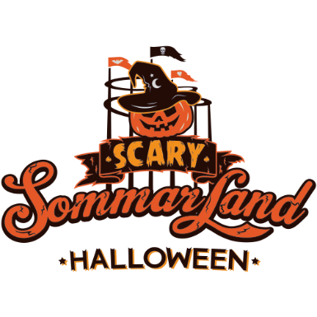

Pressmeddelande 2019-09-06

**NU FÖRVANDLAS SKARA SOMMARLAND TILL SCARY SOMMARLAND**

**Knappt har Skara Sommarland stängt portarna för sommaren innan en ny säsong tar vid. Idag startar nämligen biljettförsäljningen till parkens första halloweensatsning ”Scary Sommarland” och förberedelserna är redan i full gång. Hela tivolidelen kommer förvandlas till ett Halloweenområde med pumpor, nya matupplevelser, sagoläsning och halloweenväsen. Den 26 oktober kl. 11.00 slår portarna upp för allmänheten.**

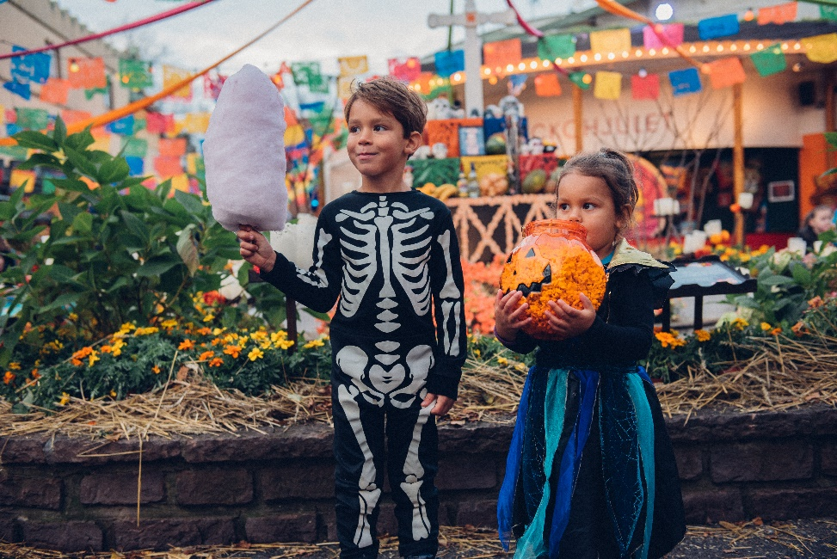Den 26 oktober slår Skara Sommarland upp portarna till ett Halloweenfirande för första gången, då parken även tillfälligt byter namn till passande ”Scary Sommarland”. Hela tivoliområdet med dess attraktioner håller öppet och tematiseras fullt ut i Halloweens tecken. Utöver karuseller och spel kommer även helt nya upplevelser att bjudas på, där barnen bland annat kan gå Häxans Stig, ta sig igenom Labyrinten, lyssna på rysmysiga berättelser under sagostunder på fikatorget och träffa lagom rysliga Halloweenväsen som smyger runt i parken. Den nya restaurangen ”Pumpkin & Pancakes” öppnas tillfälligt upp vid Main Street, där man kan njuta av smarriga pannkakor och rykande varm pumpasoppa. Vi kan också berätta att det även kommer två speciella Halloweenattraktioner, men dessa avslöjas inte förrän senare i september.

**–** Halloween är något som bara blir större och större i Sverige för varje år och barnen har verkligen tagit den här relativt nya högtiden till sina hjärtan. Att få vara med om Sommarlands första Halloweensatsning känns otroligt spännande, då vi öppnar upp för en helt ny säsong där vi verkligen inte sparar på krutet, säger Janne Nilsson, vd på Scary Sommarland (och Skara Sommarland).

Scary Sommarland är öppet den 26-27 oktober samt 30 oktober-3 november kl. 11-18 och biljettförsäljningen startar redan idag, där man får ett rabatterat pris om man bokar sina biljetter online på [www.sommarland.se](http://www.sommarland.se)

För mer information kontakta Rickard Bender, [rickard.bender@sommarland.se](mailto:rickard.bender@sommarland.se) eller 010-708 80 19. För pressbilder besök vår Bildbank på <http://bilder.parksandresorts.com>

**FAKTA SCARY SOMMARLAND**

**Öppettider**26 oktober-27 oktober kl. 11-18.  
30 oktober-3 november kl. 11-18.  
  
**Attraktioner**  
Om vädret tillåter är alla attraktioner i tivolidelen igång förutom Newton och Radiobilarna. Attraktionerna utanför tivolidelen samt Vattenparken är stängda.

**Halloweenattraktioner  
Två speciella Halloweenattraktioner –** avslöjas senare i september. **Häxans Stig** –Lös uppgiften, ta dig över bron och få en belöning av häxan själv. **Labyrinten -** Det är lätt att hitta in men hittar du ut?

**Parkunderhållning**  
**Sagostund** på fikatorget varje dag.  
**Träffa alla våra Halloweenväsen** som drar runt fritt på området.  
 **Matupplevelser  
Pumpkin & Pancakes** – här serveras rykande varm pumpasoppa och läckra pannkakor.  
**Tivolikiosken** – här serveras varmkorv.  
**Reef Burger** – hamburgare, vegoburgare och halloumiburgare  
  
**Pris  
Entré vuxen** (från 13 år) – 269 kr  
**Entré vuxen onlinepris** (från 13 år) – 249 kr (säljes endast i webbshopen)  
**Entré barn** (3-12 år) – 249 kr  
**Entré barn onlinepris** (3-12 år) – 229 kr (säljes endast i webbshopen)  
Innehavare av Skara Sommarlands årskort har 20 % rabatt på entrén.  
  
**Boende på campingen  
Husbil/Husvagn** – 349 kr per natt (entré till Scary Sommarland ingår ej i boendepriset)